 | Kemankeş Karamustafa Paşa Mah.,  Mumhane Cad., No:50, K:2,  34425, Beyoğlu, İstanbul  www.artxist.com, info@artxist.com | BASIN BÜLTENİ

ERKUT TERLİKSİZ

GAİP ALEMLER

x-ist, 9 Nisan – 22 Mayıs 2020 tarihleri arasında Erkut Terliksiz’in "Gaip Alemler” isimli yedinci kişisel sergisine ev sahipliği yapıyor.

Erkut Terliksiz, x-ist’teki “Gaip Alemler” isimli yedinci kişisel sergisinde içsel bir yolculuk öyküsü anlatıyor. Sergide güncel bir zihin haritası sunan Terliksiz, insana dair duyguları dışavurumcu bir tarzda açığa çıkarıyor.

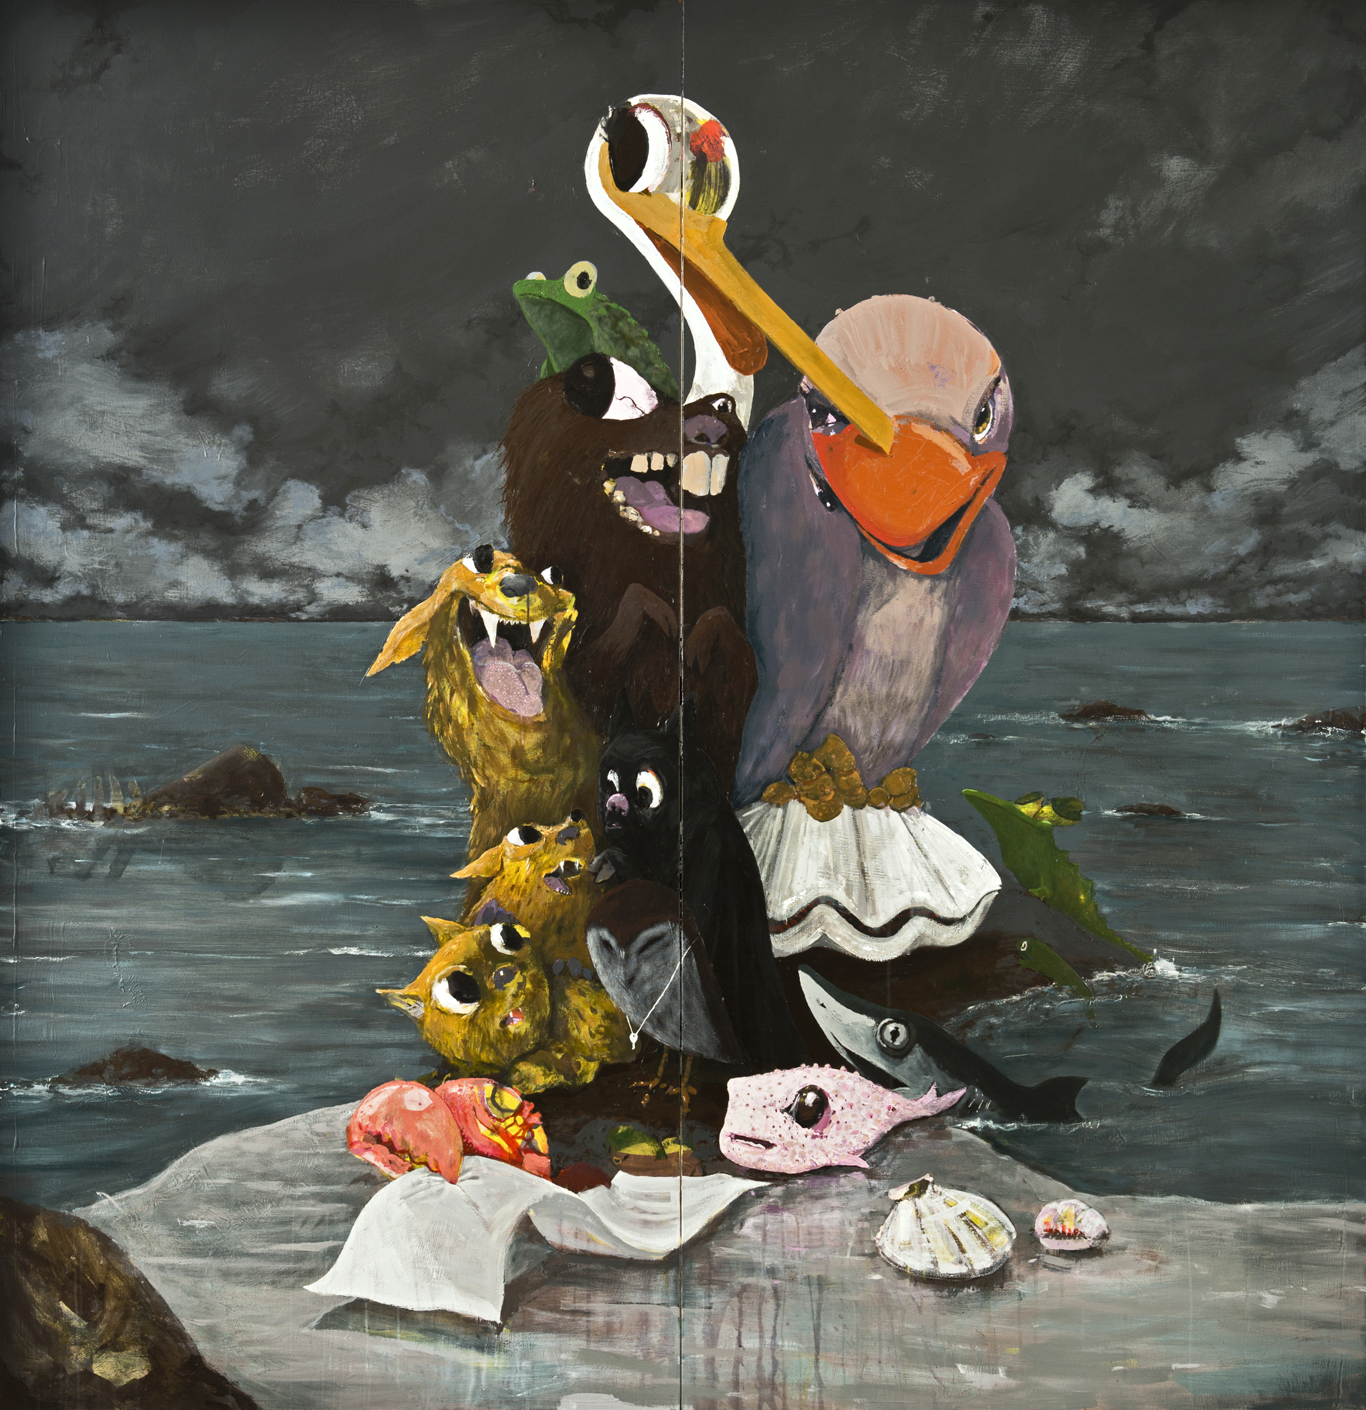
“The Last Song”, Tuval üzerine karışık teknik, diptik, 193 x 186 cm, 2020

Resim sanatını büyük bir hazlar alemine benzeten Erkut Terliksiz, resim yapmayı hakikate, büyülü olana ermenin bir yolu olarak görüyor. Bu anlamda, resmetme eyleminin kendisine gönderme yapan eserler, sanatçının doğaüstü ve akıl dışıyla bağ kurma hallerini anlatıyor.
Üretim sürecinde eskiz olmadan elindeki malzemelerle otonom ve sezgisel bir şekilde resim yapmaya başlayan sanatçı, yıkıp yeniden inşa ederek kurguladığı form ve figürlerle rastlantısal ve gerçeküstü bir görsel evren sunuyor. Bu evrende izleyiciye soyut bir oyun alanı açan Terliksiz, resimlerin hikayelerini kurgulama kısmını karşı tarafa bırakıyor.
Büyük boyutlu tuvallerin yanı sıra daha küçük işlerden oluşan bir portreler serisinin de yer aldığı sergide, sanatçıyla özdeşleşen amorf insan ve hayvan figürlerini yeniden görmek mümkün.
“Büyüğe güzele hakikate ermek için bir yol,
Kendi karışık lûgatince ‘tarîk’ idi.
Aklı ortadan kaldırmadan hakikate ermenin imkânsızlığını her zaman söyler
Çok defa yarı mastor gezerdi.”

- Saatleri Ayarlama Enstitüsü / Ahmet Hamdi Tanpınar

Erkut Terliksiz’in x-ist’te gerçekleşecek olan yedinci kişisel sergisi “Gaip Alemler”, 9 Nisan - 22 Mayıs tarihleri arasında ziyaret edilebilir.

Daha ayrıntılı bilgi için x-ist’ten Melis Golar ile görüşebilirsiniz.

melis@artxist.com
M. 535 555 35 36
T. 212 291 77 84

